Gemeinsam füreinander

Baustein Art: Reflektieren, Austauschen

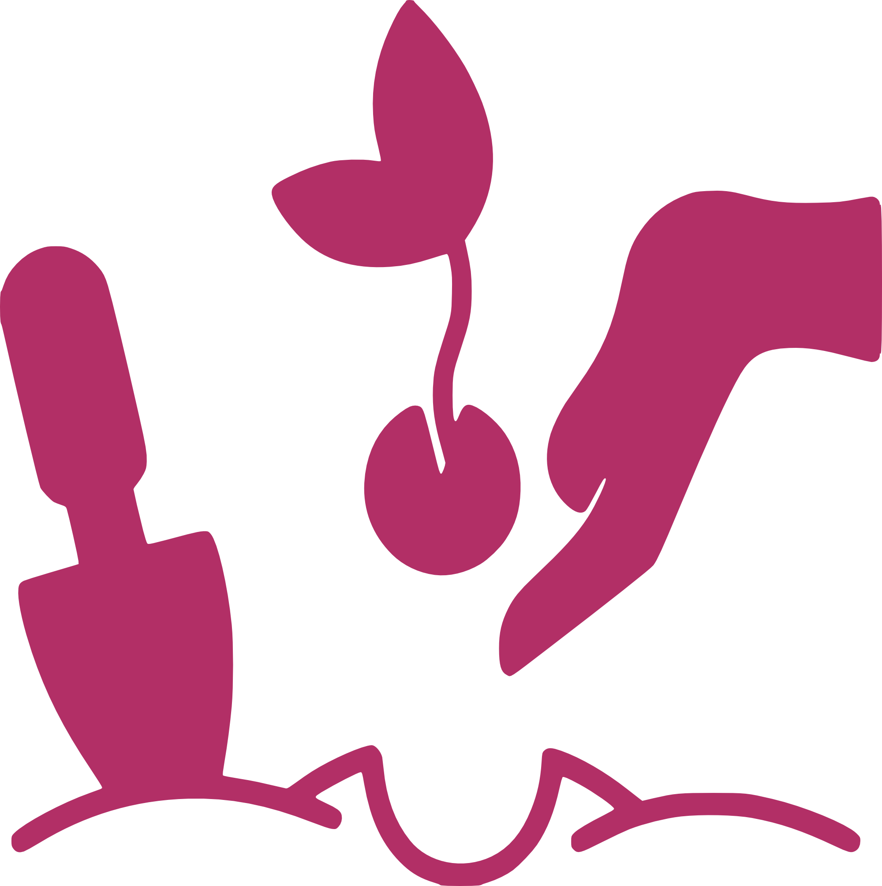 "Aktiv" - Berufungen entfalten  Kleine Gruppe  Lukas 10,25-37

|  |  |
| --- | --- |
|  | *Dieser Baustein passt auch zu der folgenden Gruppe:* |
|  | Jugendliche, Erwachsene |

Kurzbeschreibung:

Die Kindergruppe kann sich als Gruppe etwas überlegen, wie sie der Gemeinde oder einer anderen Gemeindegruppe, einer Gruppe aus einer anderen Gemeinde Gutes tun kann und das dann auch durchführen. Z.B. Kuchen backen für eine andere Gruppe aus der Gemeinde oder von global local.